Міністерство освіти і науки України

Національний технічний університет України «Київський політехнічний

інститут імені Ігоря Сікорського"

Факультет інформатики та обчислювальної техніки

Кафедра інформатики та програмної інженерії

Звіт

з лабораторної роботи № 5 з дисципліни

«Основи програмування-1.

Базові конструкції»

«Організація циклічних процесів. Складні цикли»

Варіант 31

Виконав студент ІП-11 Трикош Іван Володимирович

Перевірила Вітковська Ірина Іванівна

Київ 2021

**Лабораторна робота №5**

**Організація циклічних процесів. Складні цикли**

**Мета –** вивчити особливості організації складних циклів.

Варіант 31. Дано натуральне число n (n < 27). Отримати всі трьохзначні натуральні числа, сума цифр яких дорівнює n.

**Постановка задачі –** за допомогою трьох арифметичних циклів потрібно перебрати кожне трьохцифрове натуральне число, і якщо сума цифр цього числа дорівнює n, то вивести це число.

**Побудова математичної моделі**

Складемо таблицю імен змінних:

|  |  |  |  |
| --- | --- | --- | --- |
| Змінна | Тип | Ім’я | Призначення |
| Число | Цілий додатний | n | Початкове дане |
| Параметр циклу | Цілий невід’ємний | i | Лічильник |
| Параметр циклу | Цілий додатний | j | Лічильник |
| Параметр циклу | Цілий додатний | k | Лічильник |

Таким чином, математичне формулювання задачі зводиться до циклічної перевірки суми лічильників на рівність числу n, і якщо умова справджується, то вивести число, що складається з цих лічильників.

**Блок-схема алгоритму**

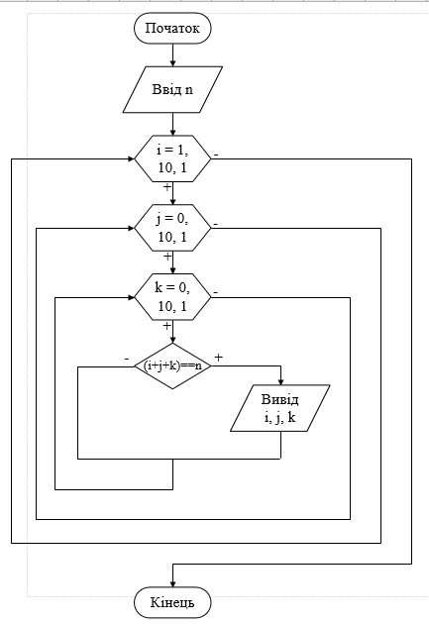

**Код та приклад роботи програми на Python:**

''' Дано натуральне число n (n < 27). Отримати всі трьохзначні

натуральні числа, сума цифр яких дорівнює n. '''

# Вводимо n

n = int(input("Введіть натуральне n < 27: "))

print("Відповідь: ", end = " ")

# Перелічуємо всі трьохзначні натуральні числа

for i in range(1, 9):

for j in range(0, 9):

for k in range(0, 9):

# Перевіряємо, чи сума цифр числа дорівнює n

if (i + j + k) == n:

# Виводимо результат

print(i, j, k, sep = "", end = " ")

print("")

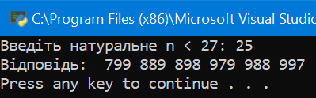 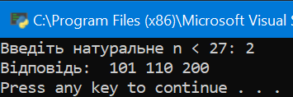

**Код та приклад роботи програми на С++:**

/* Дано натуральне число n(n < 27).Отримати всі трьохзначні

натуральні числа, сума цифр яких дорівнює n. */

#include <iostream>

using namespace std;

int main()

{

// Оголошуємо змінні

unsigned short int n;

// Вводимо n

cout << "Input a natural n < 27: ";

cin >> n;

cout << "Answer: ";

// За допомогою циклу перелічуємо всі трьохзначні числа

for (int i = 1; i <= 9; i++)

{

for (int j = 0; j <= 9; j++)

{

for (int k = 0; k <= 9; k++)

{

// Визначаємо, чи сума цифр трьохзначного числа дорівнює n

if ((i + j + k) == n)

{

// Виводимо результат

cout << i << j << k << " ";

}

}

}

}

return 0;

}

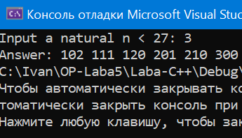 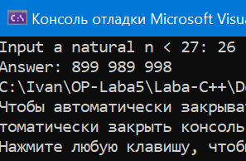

**Висновок –** я вивчив особливості організації складних циклів та застосував ці знання на практиці, покращив навички програмування на мовах C++ та Python; у результаті виконання програми я одержав числа, сума цифр яких дорівнює n.